**Лабораторная работа 7. Сетевые модели**

**Цель работы:** Приобретение навыков сетевого планирования и составления сетевых графиков, приобретение опыта нахождения критического пути.

Задание 1-2

Тема «Создание облачного хранилища»

|  |  |  |  |
| --- | --- | --- | --- |
| ***Код***  ***операции*** | ***Наименование операции*** | ***Предшествующие операции*** | ***t*** |
| I. Планирование и анализ | | | |
| Z1 | Определение требований к облачному хранилищу |  | 2 |
| Z2 | Исследование доступных облачных решений | Z1 | 3 |
| Z3 | Анализ стоимости и выгоды от использования облачного хранилища | Z1, Z2 | 2 |
| II. Проектирование системы | | | |
| Z4 | Разработка архитектуры облачного хранилища | Z1, Z3 | 4 |
| Z5 | Определение функциональных модулей и компонентов | Z1, Z3 | 3 |
| Z6 | Создание схемы базы данных и организация хранения данных | Z4 | 4 |
| III. Разработка и тестирование | | | |
| Z7 | Разработка пользовательского интерфейса | Z5, Z6 | 3 |
| Z8 | Разработка серверной логики и API | Z5, Z6 | 5 |
| Z9 | Интеграция с облачными провайдерами | Z7 | 3 |
| Z10 | Тестирование функциональности и производительности | Z8, Z9 | 4 |
| IV. Внедрение и поддержка | | | |
| Z11 | Развёртывание облачного хранилища | Z10 | 2 |
| Z12 | Проведение пользовательского обучения и документирование | Z11 | 3 |
| Z13 | Организация технической поддержки и сопровождение | Z12 | 5 |

Задание 3

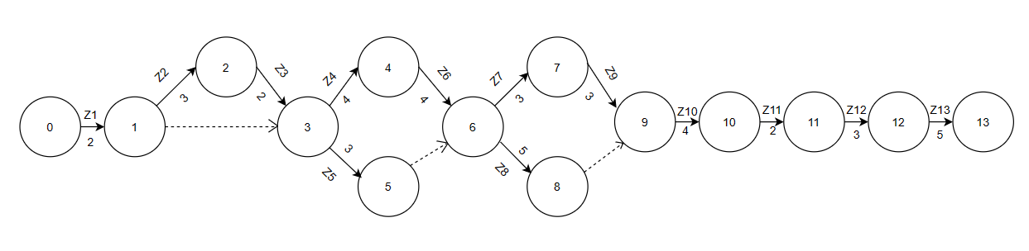

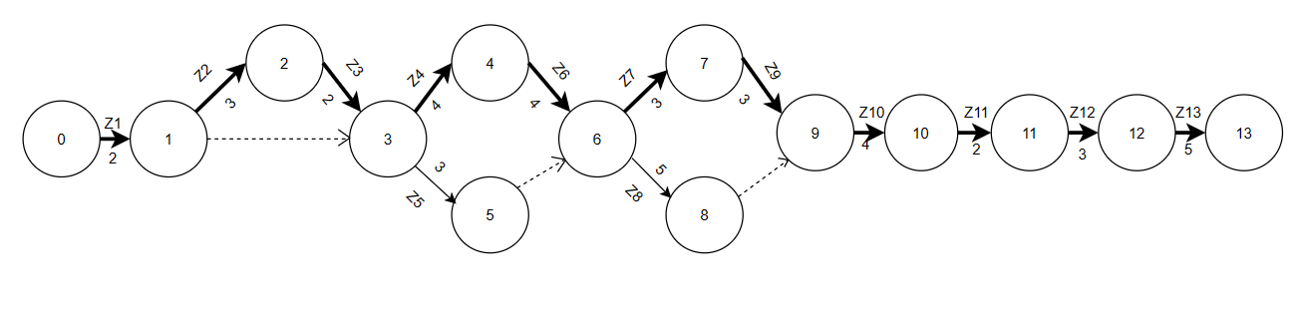

Ответы на вопросы:

Основные разновидности методов сетевого планирования:

* метод критического пути (Critical Path Method - СРМ)
* метод оценки и обзора программ (Program Evaluation and Review Technique - PERT).

Метод критического пути (СРМ) применяется тогда, когда операции, входящие в состав комплекса работ, имеют известные строго определенные продолжительности (являются детерминированными).

В свою очередь, метод оценки и обзора программ (РЕRТ) применяется при планировании проектов, для которых характерна неопределенность в оценке затрат времени, необходимого для выполнения отдельных операций

СПУ включает три основных этапа:

* Структурное планирование
* Календарное планирование
* Оперативное управление.

Сетевой моделью называется модель, отражающая комплекс работ (операций) и событий, связанных с реализацией некоторого проекта в их логической и технологической последовательности и связи.

Различают три вида событий: исходное, завершающее и промежуточное.

Сетевые графики с несколькими завершающими событиями называются многоцелевыми.

Различают три вида операций:

* действительная операция
* операция - ожидание
* фиктивная операция

Разница между событием и операцией состоит в том, что моментом свершения события считается момент окончания выполнения всех входящих в это событие операций

Коэффициентом дополнительных затрат называется такой коэффициент, который показывает, насколько увеличится стоимость работы при уменьшении её продолжительности в единицу времени (при оптимизации проекта по стоимости)